Лабораторная работа №5–6.
Конфликты, ошибки и командная работа в Git

Цель работы: получить практические навыки совместной работы с Git: создавать ветки для отдельных задач, синхронизировать изменения участников, разрешать конфликты слияния и выбирать безопасный способ исправления типичных ошибок.

Команда: Казакбаева Амина, Щеблева Софья
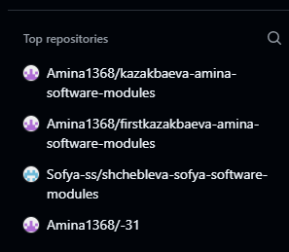
Рис. 1
Координатор:
Участник А(Казакбаева)
рис 2 создали ветку

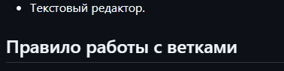 рис 3. Добавили измененнния в ветку feature/team-branch-rules. У участника А
 ри 4 создали ветку у участника В
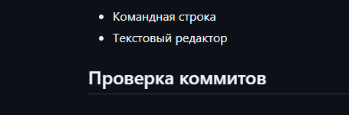 рис 5 обновили readME в ветке feature/team-branch-rules

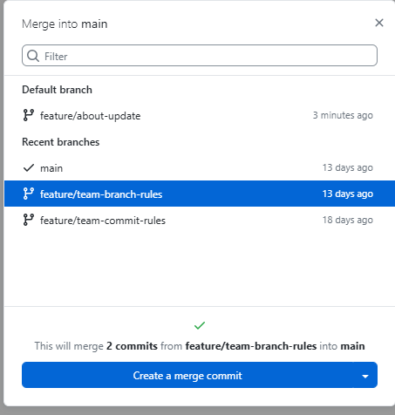

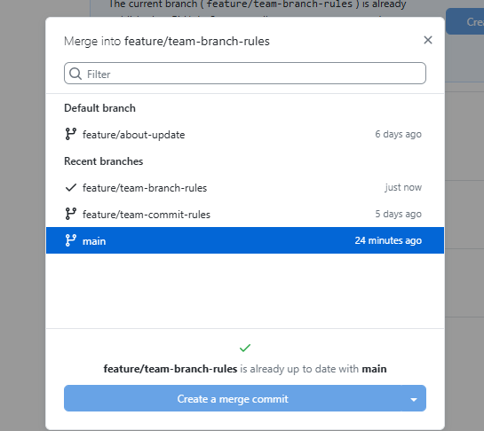
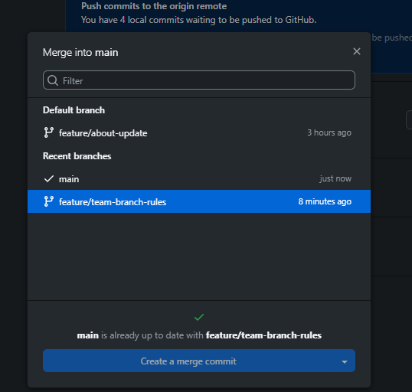 рис 6 слияние веток участника А с основной веткой

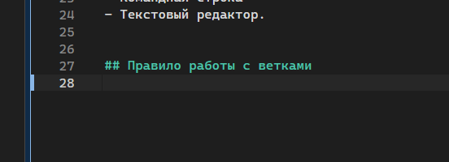рис в vs измененния появились

Контрольные вопросы
Ответьте письменно:
- Почему команде полезно работать в отдельных ветках?
- При каких условиях возникает конфликт?
- Что означают маркеры конфликта?
- Как разрешить конфликт в Visual Studio или редакторе?
- Почему нужно проверить результат после удаления маркеров?
- Для чего используются git fetch и git pull?
- Чем отличаются git restore --staged <файл> и git restore <файл>?
- Почему git revert подходит для опубликованного коммита?
- Для чего используется git reflog?
- Почему опасно переписывать историю общей ветки без согласования?
- Что проверяют перед слиянием изменений?
- Какие договорённости уменьшают количество конфликтов?
- Что делать, если участники не согласны с вариантом разрешения конфликта?

